План-конспект урока английского языка в дистанционном формате. Из опыта работы.
Учитель: Лукьянова Елена Геннадьевна, учитель английского языка МБОУ «Гимназия №11 им. С.П.Дягилева»
Тема: Д. Дефо. «Робинзон Крузо», конструкция to have to do something.
Класс: 5 класс
УМК «Forward-5» под ред. М. В. Вербицкой
Тип урока: Урок совершенствования знаний, умений и навыков, применения усвоенного.
Платформа: Google класс, Google формы, платформа Zoom.
Способ предоставления материала: презентация Power Point, Google формы (онлайн тест на закрепление и проверку усвоенного материала)
Обратная связь: Осуществляется через платформу Zoom непосредственно при проведении урока через видеоконференцию, через платформу Google класс и Google формы для получения информации об отсроченном результате.
Учебные элементы: текстовые (учебник), слайды презентации.
Система оценивания: на уроке оценивается активность учащихся, их вовлеченность в происходящее, при выполнении домашнего задания (онлайн теста) через формы используется балльная система оценивания при максимальном балле- 25: 22-25 баллов -5, 16-21 балл – 4, 10-15 баллов – 3. А также учитель получает таблицу с подробной информацией о результате каждого ученика так и всей группы в целом применительно к каждому заданию для дальнейшего анализа и дальнейшей работы.
Мотивационный блог: детям предлагается отправиться в экспедицию на остров Робинзона Крузо и проинспектировать жизнь на необитаемом острове.
Инструктивный блог: в ходе урока даются инструкции по работе в системе (по ситуации, т.к. дети уже имеют небольшой опыт работы онлайн дистанционно в режиме видеоконференции), в конце урока даются инструкции по работе с домашним тестом (тоже уже не сколько в техническом плане, т.к. дети уже имели опыт выполнения такой работы при изучении пассивного залога, скорее в содержательной форме).
Коммуникативный и консультативный блог: Интерактивное взаимодействие учителя и учеников в ходе урока и после через Google класс.
Рефлексия: рефлексия деятельности и эмоциональная рефлексия через использование функции «реакция» на платформе Zoom.

Цель урока: Применение знаний на практике, обобщение материала серии предыдущих уроков.
Задачи:
Образовательные: Формирование грамматических навыков употребления конструкции to have to do something, формирование лексических навыков применения изученных ранее лексических единиц.
Развивающие: развивать внимание, развивать умение анализировать, обобщать, делать выводы.
Воспитательные: формировать положительную мотивацию к изучению АЯ, воспитание интереса к литературе англоязычных стран.
Планируемые результаты:
Личностные: способность эффективно работать в дистанционном формате, развитие учебно-познавательного интереса.
Предметные: умение применять конструкцию to have to do something в речи, и сопутствующая – умение распознавать формы пассивного залога в тексте в Present и Past Simple Tense.
Метапредметные: построение высказывания (устного и письменного) в соответствии с поставленной задачей.

Ход урока (краткий):
Организационный момент:
Приветствие учеников, контроль наличия учебных материалов, рабочего состояния видео и микрофонов у участников видеоконференции. Приветствие. Краткая беседа о времени года, погоде, дне недели, хорошее ли время для организации путешествий.
Целеполагание:
Look at the screen, please. Can you recognize this person? Maybe these words will help you. “He wrote about a man, who lived on a desert island for 28 years”
You are right: It’s Daniel Defoe. What novel made him famous?
What are we going to speak about? Give your ideas.
Речевая зарядка.
At home you’ve read the text about D. Defoe and his novel “Robinson Crusoe”. Robinson found himself on a desert island. What associations do you have when we speak about the desert island?
Оперирование знаниями и способами деятельности:
- Актуализация информации о герое книги Д. Дефо Робинзоне Крузо. С использованием вопросов к тексту о Робине Крузо с предыдущего урока (стр.53 №17) Please, let’s discuss the contents of the text using the questions. Then report your information to the class.

1. Why does Robinson Crusoe run away from home? — Robinson dreams of the sea. —2. How does one of his sea voyages end? — One of his sea voyages ends with a shipwreck.
3. Where does he find himself after a shipwreck? — Robinson finds himself alone on a desert island.
4. How long does Robinson stay on the island? — Robinson lives on the island for twenty-eight years.
5. What does he do there? — He builds himself a house, learns how to fish and to grow plants. He also learns how to cook..
6. How long does he live alone? — He does not see any people for 15 years.
7. Whom does he save? — A young man.
8. What name does he give him and why? — Crusoe names him Friday, because he found him on that day of the week.
9. Does Robinson get back to England? – Yes, he does.
10. How does he get back to England? — Crusoe saves the captain of the ship and his men from the pirates and they take him back to England.
11. What does the book end with? — Crusoe gets married and has three children.

- Актуализация лексики «Обязанности» и модальной конструкции to have to do (с визуальной опорой)

Choose some useful ideas that Robinson had to do on a desert island.

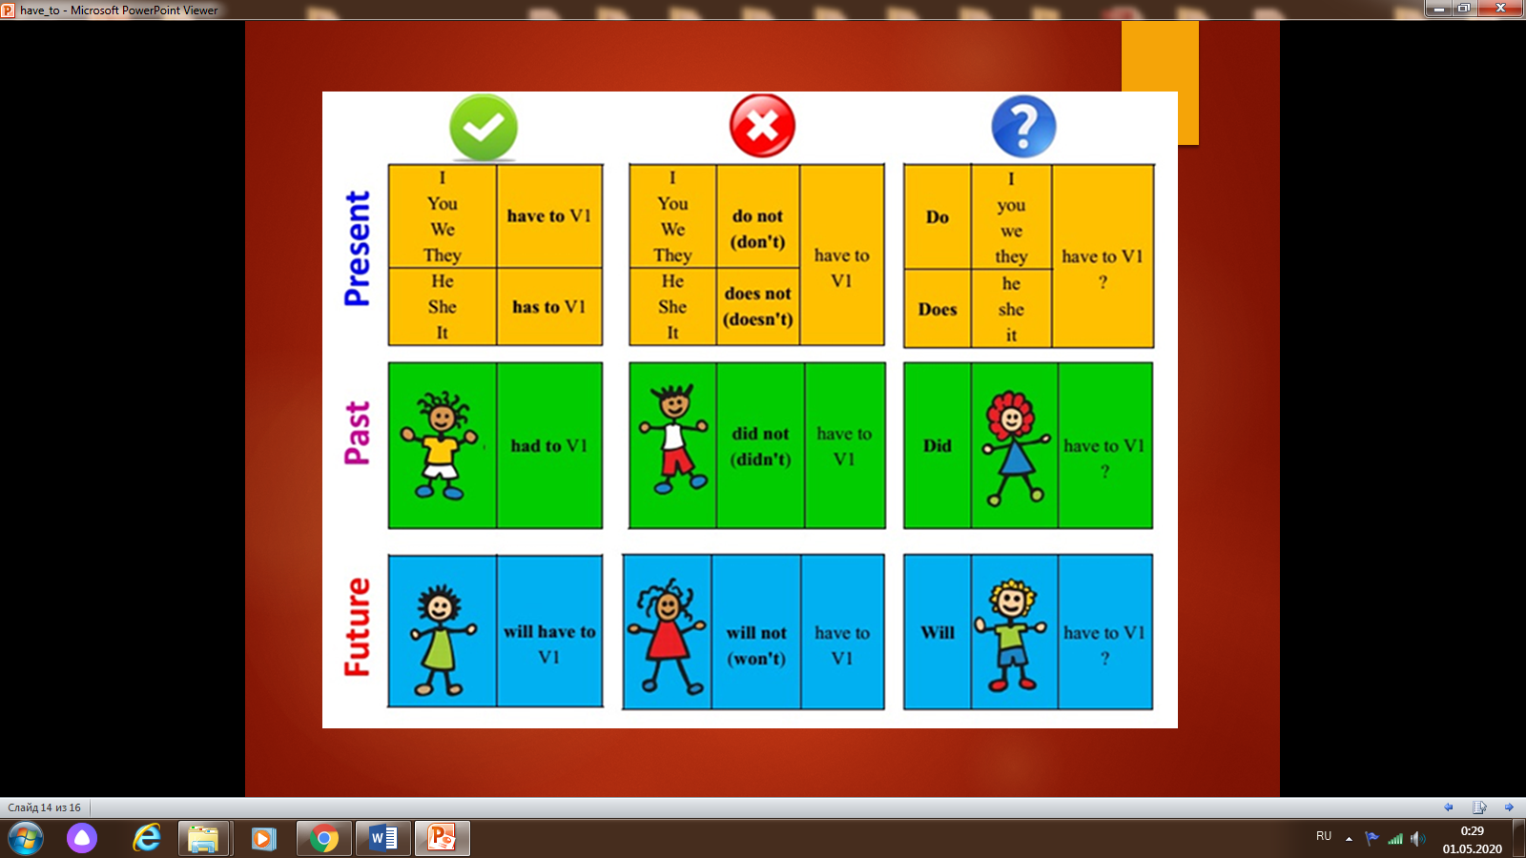

to help a lot at home
to go to the supermarket
to help with the cooking / shopping
to learn how to fish
to learn how to grow plants
to take the rubbish out
to make the bed
to feed the cat / dog / hamster
to tidy the room
to learn how to cook
to take the pet for a walk
to wash the dishes
to weed the garden
to build himself a house

1. What did Robinson Crusoe have to do to survive on the desert island?
2. What did he have to learn to do?

- Составление предложений о необходимых действиях на необитаемом острове с использованием конструкции to have to do. Now, I suggest you to imagine that someone got to the uninhabited island. Help him/here, please.

1. What does a person have to do to survive on a desert island?
2. What does he have to learn to do?
Рефлексия.
- Was the lesson interesting?
- What was difficult?

Сегодня я….

Работал активно, отвечал самостоятельно
Дополнял ответы других
Ничего не делал
Использование функции «реакция»

Домашнее задание. Тест на платформе Google класс (перед выполнением повторить материалы о произведение Д.Дефо «Робинзон Крузо и конструкцию to have to do something)

Некоторые выводы:
Использование платформ Google класс и Google формы облегчает дистанционную работу педагога, обеспечивает обратную связь с учениками, т.к. в Google классе ребенок может отправить домашнее задание и получить не только оцененную работу, но и комментарий учителя, могут задать интересующий их вопрос.
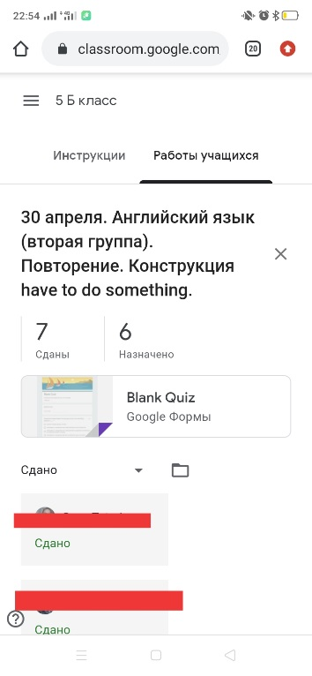
Составление теста в Google формах конечно же занимает определенное время, но в итоге происходит его реальная экономия при проверке результатов, т.к. в таблице результатов можно увидеть итог работы как отдельного ученика, так и всей группы по каждому вопросу.
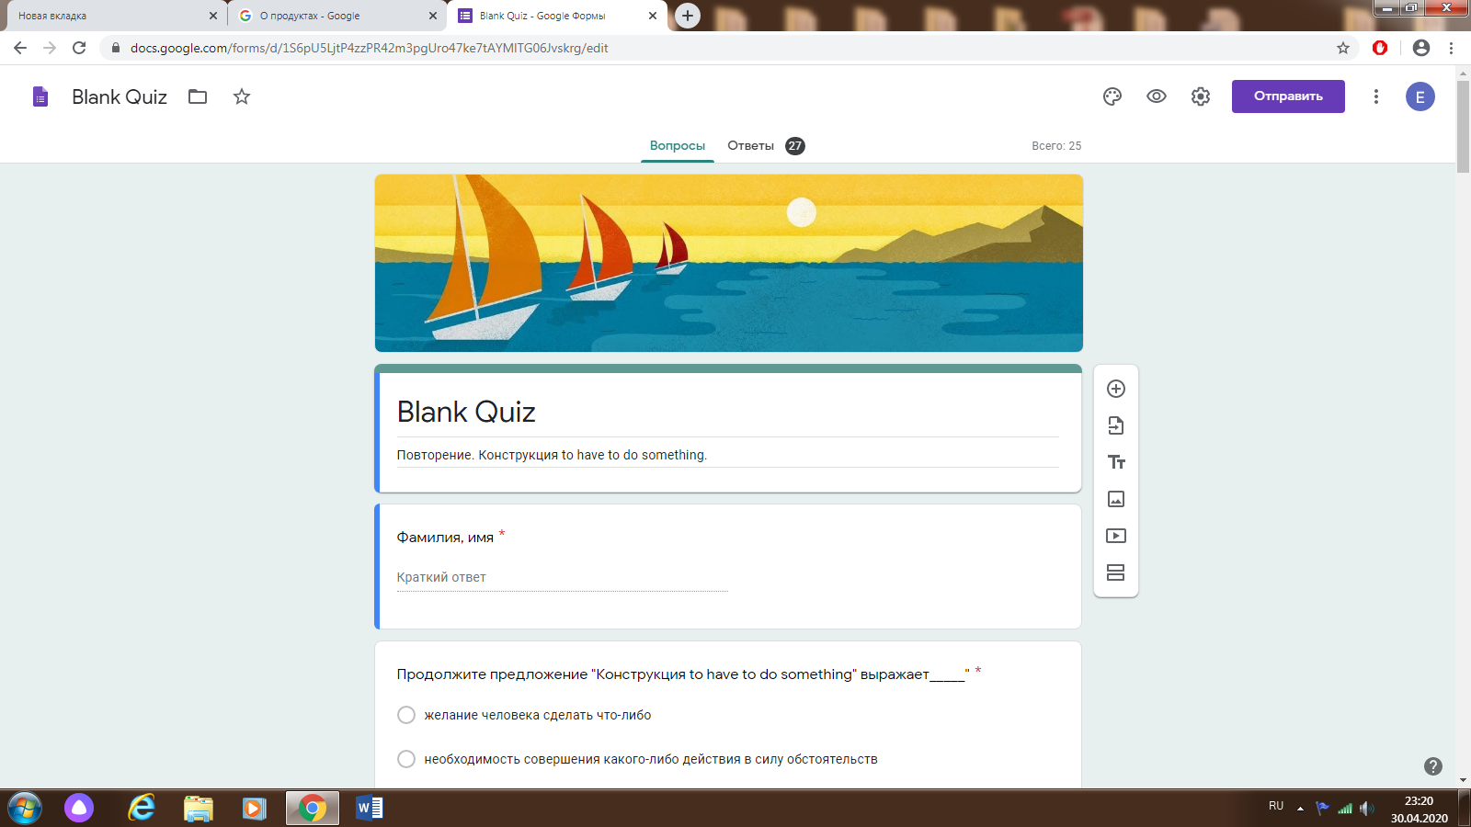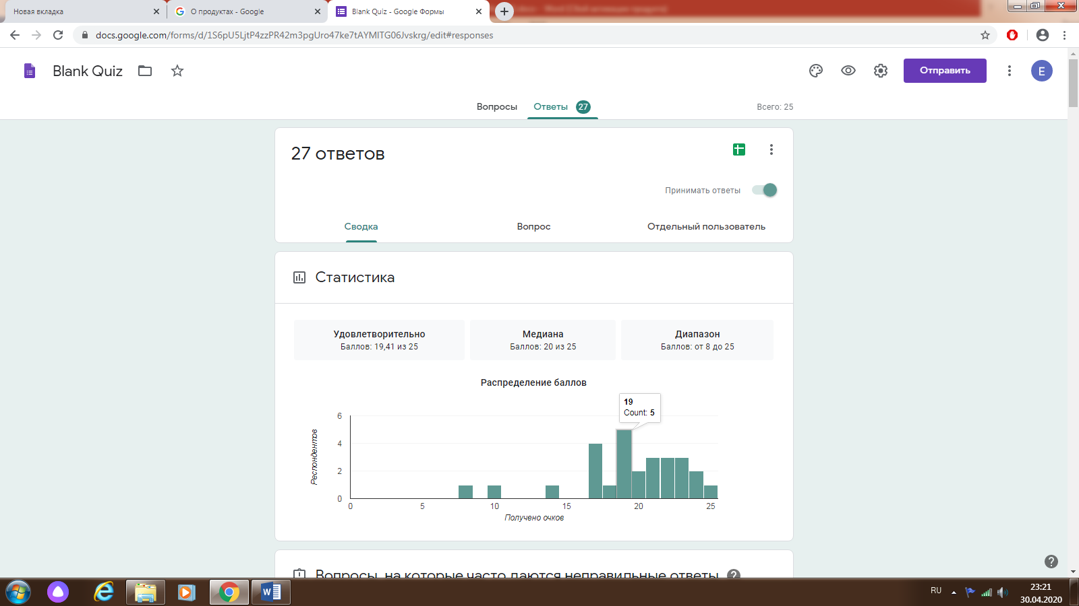

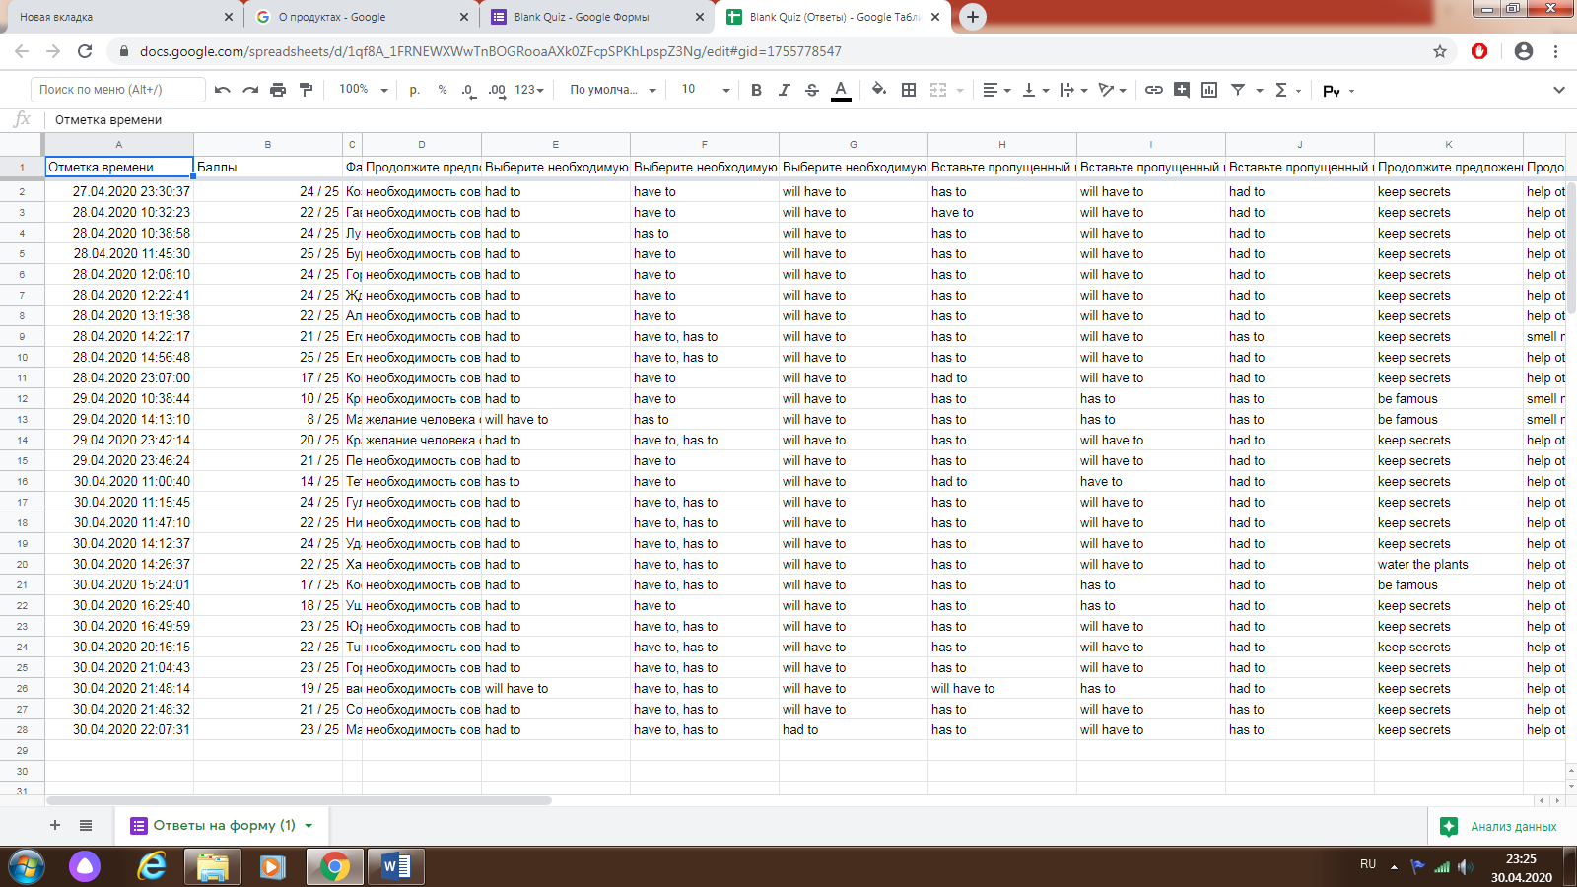
При работе с платформой Zoom нравится возможность использования демонстрации экрана, удобно предъявлять через данную функцию презентации Power Point, аудиофайлы, интерактивные материалы в сети Интернет. Пробовала делить класс на мини-группы через функцию – «залы», правда с учениками постарше – в 9 классе. Радует возможность подключения учителя к каждой из мини-групп в целях оказания своевременной помощи и контроля эффективности процесса, среди минусов отметила бы отсутствие возможности у участников залов видеть визуальную опору, например, необходимые фразы для составления диалога, приходится продумывать альтернативный способ подачи такого материала.
Хотелось бы отметить трудность, связанную с хронологическим аспектом – 30 минут на урок, сложность уложиться по времени и сохранить структуру урока при этом. Хочется дать детям больше, а временные рамки не позволяют.

